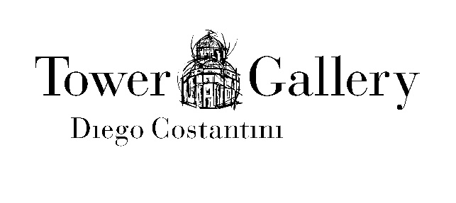

FEDERICO FELLINI, DANILO DONATI…LA MIA UMBRIA
Convergenze e divergenze

a cura di Tower Gallery di Diego Costantini e Roberta Giulieni

Inaugurazione sabato 5 settembre 2020, ore 18.00
Fino al 20 settembre

Tower Gallery di Diego Costantini, viale Abdon Menecali, 4 - Todi

Sabato 5 settembre 2020, la Tower Gallery di Diego Costantini, vuole rendere omaggio al Maestro Federico Fellini raccontando attraverso documenti inediti il suo rapporto con Danilo Donati e l’Umbria. All’inaugurazione saranno presenti Corrado Augias e il costumista Luigi Bonanno, studioso dell’opera di Danilo Donati.
La mostra tende a valorizzare il territorio umbro come luogo prescelto da coloro che hanno fatto la storia del Cinema mondiale. Todi come “Consolazione” degli Artisti! Ad Acqualoreto, Comune di Baschi, risiedeva Danilo Donati e Fellini era solito venirlo a trovare, magari accompagnato dal grande Nino Rota. Il Comune di Baschi ed il Comune di Todi sono accomunati da “oniriche” Presenze che con il loro talento ci rendono orgogliosi di vivere questo meraviglioso territorio.
Saranno esposti copioni originali di “Amarcord” e “Casanova”, con autografi di Federico Fellini.
L’Oscar originale del film Casanova, disegni di Federico Fellini e i suoi celebri tovaglioli, bozzetti originali di Danilo Donati e tanto altro materiale.
A corredo dell’iniziativa, al primo piano di Torre Caetani, sarà ospitata una mostra collettiva di pittori del realismo magico con opere a misura unica, 40x40, realizzate in omaggio a quel 110/113, il civico di Via Margutta, dal 1968 indirizzo della coppia Fellini-Masina. I pittori sono, Ennio Calabria, Georges de Canino, Anna Di Stasi, Paolo Giorgi, Roberto Micheli, Daniela Pasti, Simone Piccioni, Francesco Ricci e Duccio Trombadori, il fotografo Raniero Botti, i vignettisti Massimo Bucchi di Repubblica, Emilio Giannelli del Corriere della Sera, lo scultore Matteo Maggio.

Mercoledì 26 settembre 2020, la mostra sarà trasferita ed ampliata presso le sale del Municipio del Comune di Baschi, dove resterà fino al 30 ottobre 2020. Per l’inaugurazione saranno presenti critici d’arte ed esponenti del mondo del Cinema e della Cultura, tra cui Luca Verdone, con un’inedita intervista a Danilo Donati.

Il lancio del progetto avverrà martedì 1 settembre 2020, presso la Galleria Kezuo Art Space di Venezia, in concomitanza con il 77° Festival del Cinema, dove saranno esposte la fotografie di scena del “Satyricon” di Federico Fellini, per il quale ricevette una Nomination agli Oscar, due opere di Danilo Donati e due suoi bozzetti inediti per il film mai realizzato su Caterina di Russia prodotto da Bob Guccione.

La mostra sarà corredata da un catalogo che raccoglierà i preziosi contributi di Piera Detassis Presidente dell'Accademia del cinema italiano - Premi David di Donatello, Francesco Moschini, Segretario Generale dell’Accademia Nazionale di San Luca e il Marchese Duccio K. Marignoli.

Abbracciano il progetto l’ETAB (Ente tuderte di assistenza e beneficenza) proprietaria del celebre Tempio di Santa Maria della Consolazione, la Fondazione Marignoli di Montecorona, da sempre sensibile a progetti territoriali e il Museo dell’Ovopinto.

info:

FEDERICO FELLINI, DANILO DONATI…IL LIDO DI VENEZIA
Kezuo Art Space, Fondamenta Zattere ai Saloni, 65 – Venezia
Inaugurazione martedì 1 settembre 2020, ore 18.00 (fino al 30 settembre 2020)

FEDERICO FELLINI, DANILO DONATI…LA MIA UMBRIA
Convergenze e divergenze

Tower Gallery di Diego Costantini, viale Abdon Menecali, 4 - Todi
Inaugurazione sabato 5 settembre 2020, ore 18.00 (fino al 20 settembre 2020)

Municipio di Baschi, Piazza del Comune, 1 - Baschi
Inaugurazione mercoledì 26 settembre 2020, ore 18.00 (fino al 30 ottobre 2020)

contatti: cell. 338/6133623 info@towergallery.it

